Previsioni occupazionali in provincia di Salerno nel mese di Settembre 2022
In provincia di Salerno nel mese di settembre sono programmate circa 7.400 entrate e nel trimestre sett-nov22 20.440; nella regione Campania 39.300, nell’area del Sud ed Isole saranno 126.300 e in Italia complessivamente 524.000. La provincia salernitana riscontra un dato positivo della variazione delle entrate complessive nel mese di settembre rispetto ad un anno fa, +360 assunzioni programmate rispetto a sett21 (+5,11%), al contrario del trend nazionale che riporta un trend negativo di assunzioni rispetto allo scorso anno (-0,4%) per il mese di settembre. Per quanto riguarda le entrate previste nel trimestre sett-nov22 le assunzioni riportano una flessione del -4% (-850 in v.a.) rispetto all’analogo trimestre del 2021. Il settore dei servizi continua ad essere in crescita rispetto allo scorso anno (+280 v.a.) con andamento positivo rispetto all’andamento nazionale che è in flessione (-0,5%); la filiera turistica (comparto servizi di alloggio e ristorazione e servizi turistici) ha un incremento del 20,6% in questo mese, ed ha programmato circa 1.050 assunzioni nel mese, e, per il periodo sett-nov22 prevede 2.740 entrate. Il settore Industria conferma la timida positività attesa che si era vista nelle previsioni dello scorso mese, e rispetto ad ago21 abbiamo +80 entrate previste in v.a. . Si riconferma la domanda delle imprese rivolta ai giovani (v.a. 2.708), il 37% degli ingressi, rispetto a agosto 2021 che era pari al 29%. I contratti a termine, 78% del totale, risultano la forma maggiormente proposta. Ancora in crescita la difficoltà di reperimento, in 41 casi su 100 le imprese prevedono che sarà arduo trovare i profili desiderati.

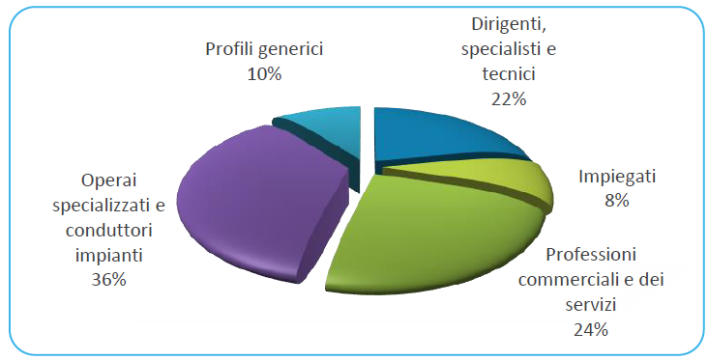
ENTRATE PREVISTE NEL MESE di SETTEMBRE per TIPO di PROFILO

Fonte: Unioncamere - ANPAL Sistema Informativo Excelsior, 2022
Nel complesso nel mese di settembre:
- le entrate previste si concentreranno per il 74% nel settore dei servizi e per il 74% nelle imprese con meno di 50 dipendenti;
- nel 22% dei casi le entrate previste saranno stabili, ossia con un contratto a tempo indeterminato o di apprendistato, mentre nel 78% saranno a termine (a tempo determinato o altri contratti con durata predefinita);
- il 22% sarà destinato a dirigenti, specialisti e tecnici, quota inferiore alla media nazionale (26%);
- il 21% delle entrate previste sarà destinato a personale laureato;
- le tre figure professionali più richieste concentreranno il 34% delle entrate complessive previste.
E’ la sintesi di quanto emerge dall’analisi del sistema informativo Excelsior, realizzata da Unioncamere e ANPAL, che offre un monitoraggio delle previsioni occupazionali delle imprese private dell’industria e dei servizi con un orizzonte temporale anche trimestrale per fornire informazioni tempestive di supporto alle politiche attive del lavoro. Le informazioni presentate sono basate sui questionari compilati da circa 93.000 imprese nazionali. Le analisi si focalizzano sulle principali caratteristiche delle entrate programmate nel mese di settembre 2022, con uno sguardo sulle tendenze occupazionali per il periodo settembre-novembre 2022.
Clicca qui per consultare il Bollettino Statistico e per le Tavole Provinciali.
Per informazioni: Ufficio Statistica e Prezzi

PROVINCIA DI SALERNO IN GRAFICA
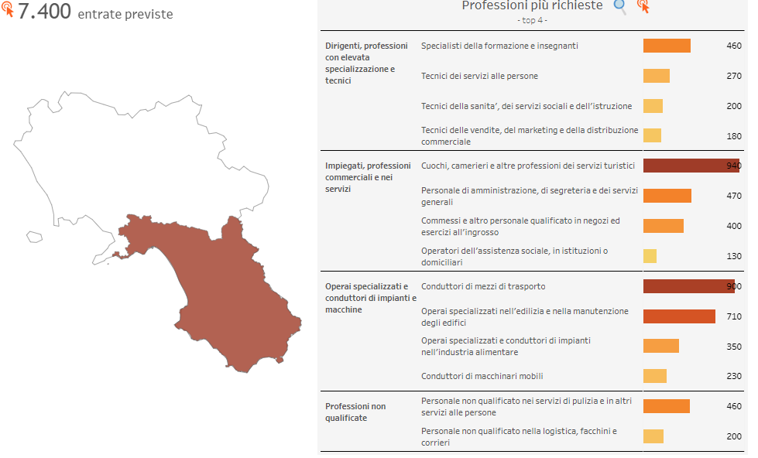
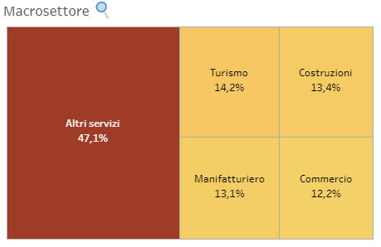
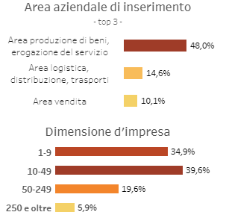
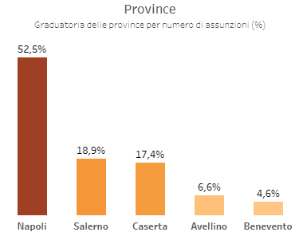
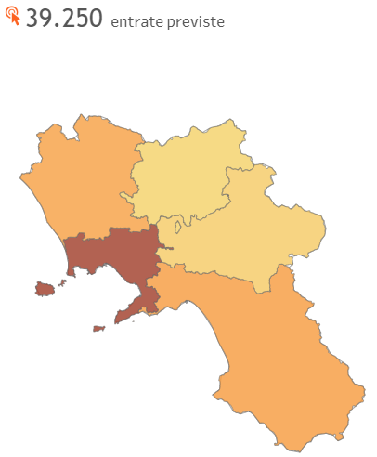

REGIONE CAMPANIA
Entrate totali previste
e per province

MACROSETTORE TURISMO PROVINCIA DI SALERNO

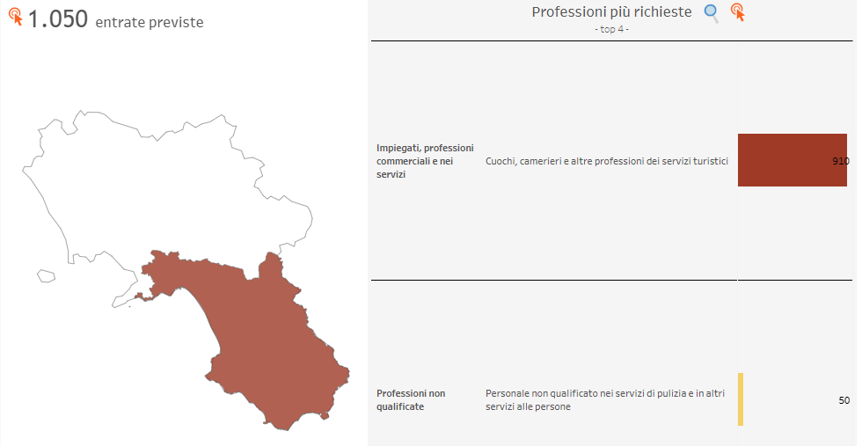

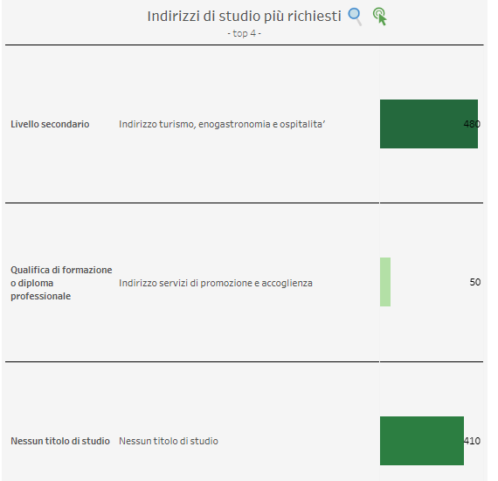

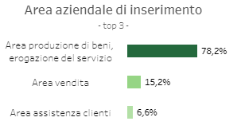

Fonte: Unioncamere - ANPAL Sistema Informativo Excelsior, 2022 - https://excelsior.unioncamere.net

